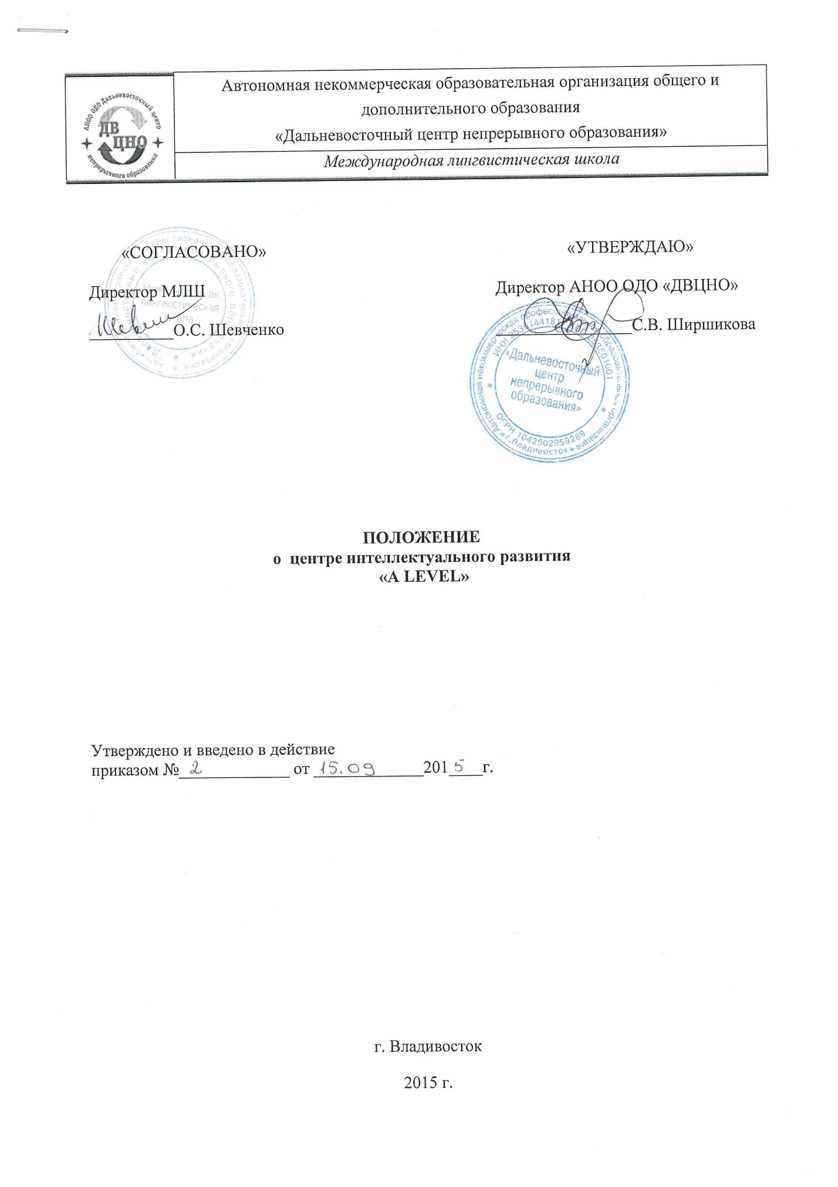
Автономная некоммерческая образовательная организация общего и дополнительного образования
«Дальневосточный центр непрерывного образования»
Международная лингвистическая школа

«СОГЛАСОВАНО»  Директор МЛШ  __________О.С. Шевченко |  | «УТВЕРЖДАЮ»  Директор АНОО ОДО «ДВЦНО»  ________________С.В. Ширшикова

ПОЛОЖЕНИЕ
о центре интеллектуального развития
«A LEVEL»

Утверждено и введено в действие
приказом №_____________ от _____________201____г.

г. Владивосток
2015 г.
- Общие положения
1.1 Центр интеллектуального развития «A LEVEL» далее Центр, создан на базе Международной лингвистической школы АН ПОО «ДВЦНО» с целью развития научно-интеллектуальной и исследовательской среды для школьников Владивостока, Приморского края и Дальневосточного региона.
  - Основными задачами Центра являются:
- выявление и поддержка интеллектуально-одаренных школьников на разных этапах развития;
- накопление и систематизация методических материалов по подготовке к олимпиадам, интеллектуальным конкурсам, соревнованиям, турнирам и т.п. (далее испытания);
- организация методической работы с учителями школ города Владивостока, Приморского края, Дальневосточного региона по подготовке школьников к испытаниям;
- установление и поддержка сетевого взаимодействия в области подготовки школьников к испытаниям с ведущими специалистами в городе, крае, регионе и стране;
- формирование и подготовка сборных команд города и края, организация поддержки и сопровождения членов команд;
- организация тренингов по подготовке к испытаниям, как в Центре, так и за его пределами, в том числе за пределами Приморского края с привлечением ведущих тренеров страны (ученых, преподавателей вузов, известных педагогов);
- повышение престижа образования и образованности путем поддержки победителей олимпиад и интеллектуальных конкурсов.

- Структура Центра
  - Работа Центра организована по секторам.
  - Сектор иностранных языков осуществляет подготовку школьников к олимпиадам по иностранным языкам и сопровождение во время олимпиад, в том числе подготовку к олимпиадам иностранных студентов.
  - Сектор точных и прикладных наук осуществляет подготовку школьников к олимпиадам по математике, физике, информатике и сопровождение во время олимпиад.
  - Сектор гуманитарных наук осуществляет подготовку школьников к олимпиадам по русскому языку, литературе, истории, праву, обществознанию и сопровождение во время олимпиад.
  - Сектор естественных наук осуществляет подготовку школьников к олимпиадам по географии, биологии, химии, экологии, экономике и сопровождение во время олимпиад.
  - Руководство секторами осуществляют педагоги, имеющие актуальный опыт эффективной подготовки школьников к испытаниям.
  - Общее руководство центром осуществляет координатор, который непосредственно подчиняется директору Международной лингвистической школы.
- Направления и формы работы Центра
  - Основными направлениями работы Центра являются:
- проект «ЕГЭ 100», в рамках которого осуществляется подготовка к сдаче единого государственного экзамена на максимальный балл, главная цель – 100 баллов по выбранным предметам;
- проект «Olimp.da» ориентирован на интенсивную подготовку школьников к участию в интеллектуальных конкурсах и олимпиадах разного уровня, главная цель – победы и призовые места во всероссийских и международных олимпиадах;
- направление «Partnership» включает в себя деятельность по установлению и развитию партнерских отношений между Центром и образовательными организациями, заинтересованными во взаимодействии по подготовке школьников к интеллектуальным испытаниям разного уровня; организации методической работы с учителями школ города Владивостока, Приморского края, Дальневосточного региона; накоплению и систематизации методических материалов по подготовке к испытаниям.
3.2. В Центре используются формы работы, способствующие формированию и развитию познавательных и коммуникативных компетенций у обучающихся – интерактивные занятия, семинары, практикумы, тренинги, онлайн – события и др.
- Права и обязанности
  - Для реализации основных задач и функций Центр имеет право:
- определять приоритеты деятельности на конкретный временной период;
- планировать работу в соответствии с выбранными приоритетами в установленном в Международной лингвистической школе (МЛШ) порядке;
- размещать перспективный план работы на официальном сайте «Международной лингвистической школы».
4.2. Центр обязан:
- соблюдать требования действующего законодательства, выполнять распорядительные документы и иные локальные нормативные акты МЛШ;
- своевременно и качественно предоставлять администрации МЛШ любую информацию о проделанной работе;
- поддерживать материально-техническую базу, обеспечивать ее сохранность и эффективное использование;
- соблюдать права и свободы обучающихся, родителей (законных представителей) несовершеннолетних обучающихся, работников МЛШ.

- Результативность работы Центра
  - Показателем результативности работы Центра является положительная динамика успешного участия (победители и призеры) школьников в испытаниях разного уровня.

